SUPERO/220/12-2020

**SuperOptic. SUPER wsparcie oczu**

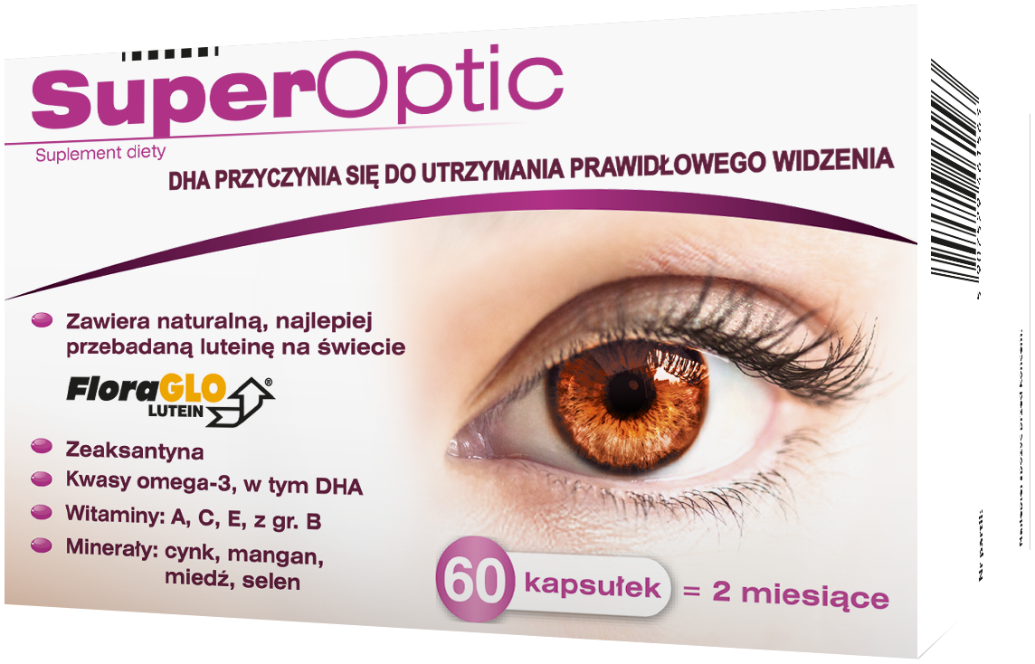

**Suplement diety SuperOptic dzięki aktywnym składnikom działa wielotorowo:**

* kwasy omega-3, w tym DHA, który przyczynia się do **utrzymania prawidłowego widzenia**
* cynk, ryboflawina i wit. A pomagają w **utrzymaniu prawidłowego widzenia**
* selen, mangan, wit. E, wit. C, cynk, miedź i ryboflawina pomagają **w ochronie komórek przed stresem oksydacyjnym**
* niacyna, wit. B6, kwas foliowy i wit. B12 przyczyniają się do **zmniejszenia uczucia zmęczenia i znużenia**

**Produkt zawiera luteinę i zeaksantynę, które występują naturalnie w plamce żółtej w oku.** SuperOptic jako **jedyny polski produkt\*** zawiera opatentowaną **luteinę FloraGlo®**, która jest uznana za **najlepiej na świecie przebadaną luteinę.**\*\*

*\* Na bazie przeglądu ulotek witamin na oczy z rynku 07A6 Eye Vitamin & Supplements 11/2020  
**Aleksander DE et.al Human Clinical Trials with FloraGLO Lutein. Kemin Industries, Inc. Technical Literature. 2013. KHTL-017-083130422 HM*



SUPLEMENT DIETY